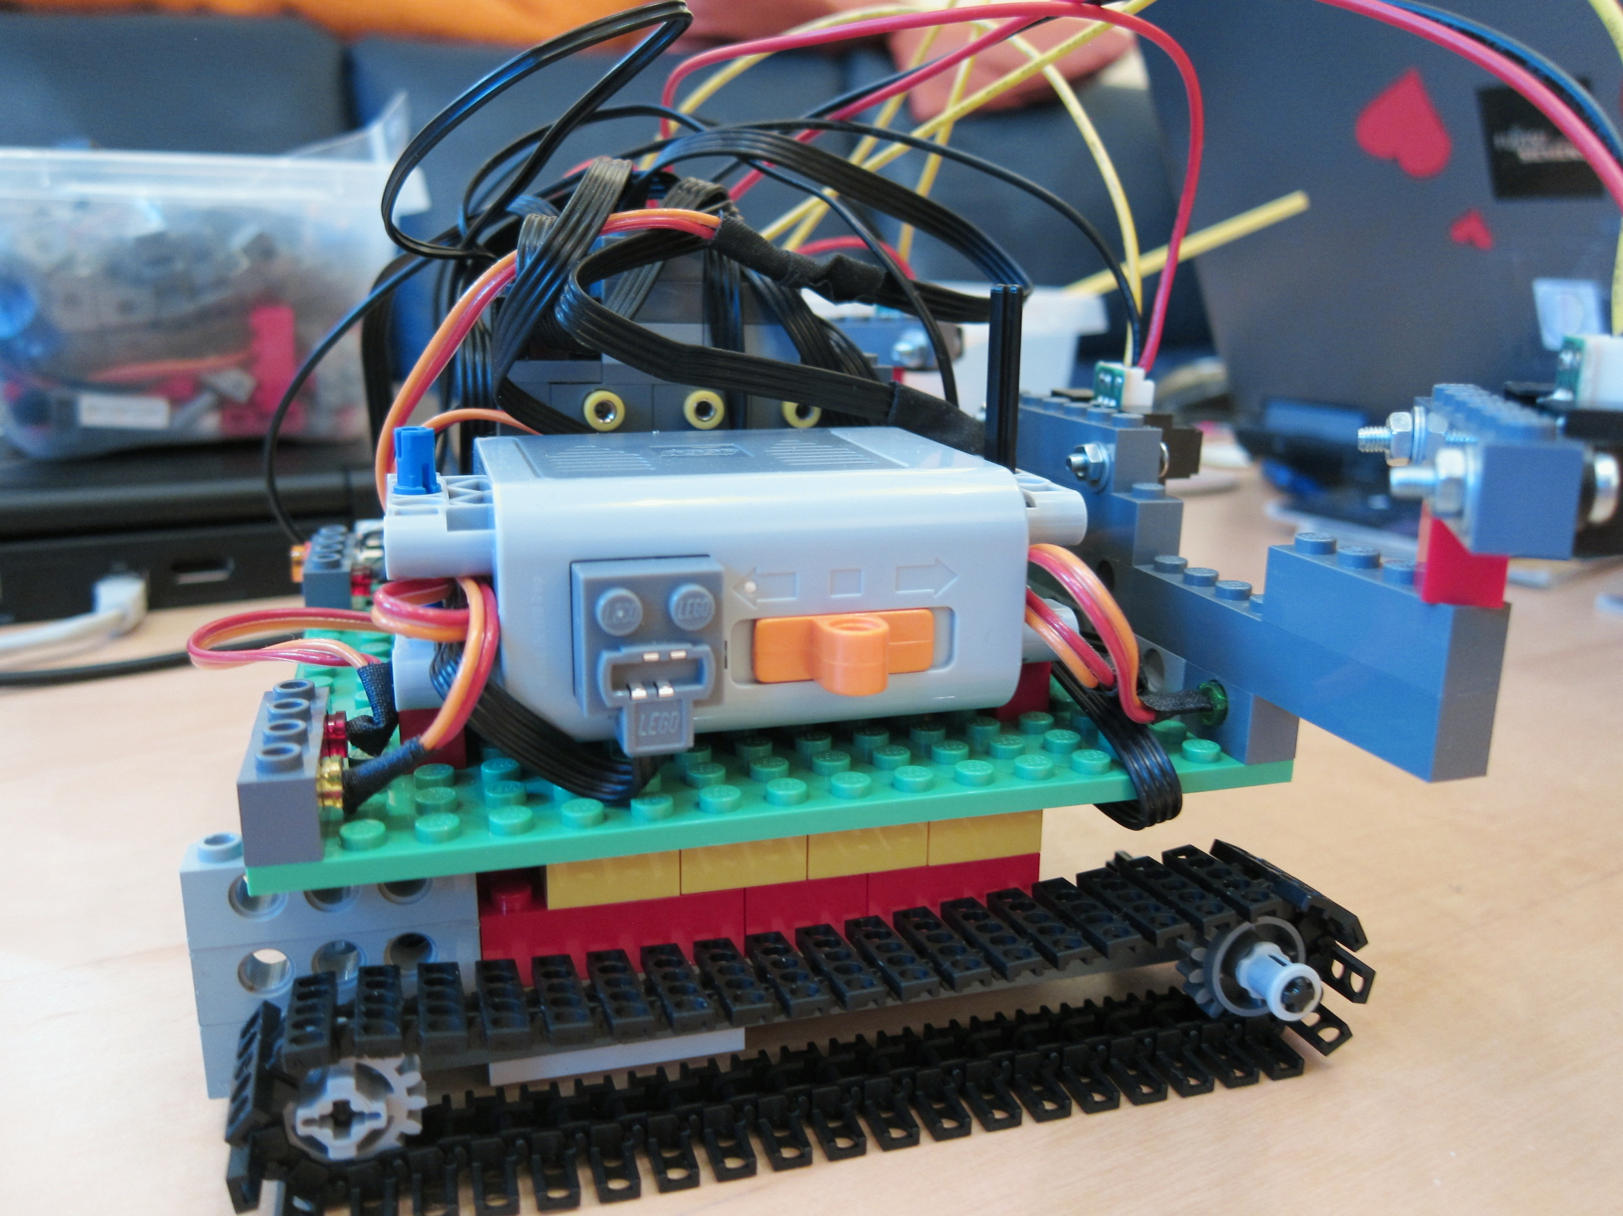

Leguino-Kurzanleitung

Von Papa für Justin

Minimales Programm
Mit diesem minimalen Programm musst du immer starten. Es bereitet das Arduino-Board auf Leguino vor.
#include <LeguinoIO.h>
// Das Programm verwendet folgende Ausgänge:
// Beispiel:
// Licht: A
// Motor: B
// Das Programm verwendet folgende Eingänge:
// Beispiel:
// Entfernungssensor: S1
// Taster: S2
Board * board;
void setup() {
// Leguino-Board definieren (Arduino Nano)
board = new Board(Board::TYPE_NANO);
// Leguino Eingänge bekannt machen
// Beispiel:
// board->setInputType(Input::S1, Input::DISTANCE);
// Weitere einmalige Befehle
// Beispiel:
// board->on(Input::A);
}
void loop() {
// Leguino-Board aktualisieren
board->update();
// Immer wieder ausgeführte Befehle
}
In der ersten Zeile wird die Leguino-Software zum Arduino-Programm hingefügt.
Als nächstes kommen ein paar Kommentare, also Zeilen, die nichts machen, damit du später noch weißt, an welchen Anschluss welches Licht, Motor, Sensor etc. angeschlossen werden muss.
Die Board-Zeile dient als Variable für das Leguino-System selbst und muss immer hingeschrieben werden.
Die setup-Methode wird von Arduino genau einmal ausgeführt, wenn du den Strom einschaltest oder Reset tippst. In ihr meldest du die Sensoren an, oder bereitest auch schon Animationen oder sonstige Licht- und Motor-Zustände vor. Alles, womit es losgehen soll.
Die loop-Methode hingegen wird immer wieder ausgeführt. Als erstes musst du mit dem Befehl "board->update();" dem Leguino die Chance geben, die Sequenzen (siehe unten) und die Sensoren zu aktualisieren. Danach bist du mit deiner Programmierung dran, d.h. du kannst hier Sensoren auslesen und damit Motoren und Lichter schalten.
Viel Spaß!

Allgemeines zu Arduino
Die Arduinosprache ist C, eine uralte Sprache. Die wichtigsten Befehle und Schreibweisen sind:

Variable
Hiermit speicherst du einen Wert in einer Variablen:
int zahl = 3+5;
Dabei musst du vor dem Namen der Variablen den Typ schreiben (z.B. int für Zahl, bool für true/false, also Ja/Nein). Beachte auch, dass jede Befehlszeile mit einem Semikolon enden muss!

Abfrage
Hiermit führst du Befehle nur dann aus, wenn etwas zutrifft:
if (distance < 100) {
board->on(Output::E);
}
In die runden Klammern hinter if kommt die Bedingung, danach kommt in geschweifte Klammern der Code, der nur dann ausgeführt werden soll, wenn die Bedingung zutrifft.
Du kannst auch noch Code ausführen, wenn die Bedingung nicht zutrifft. Dies geschieht in einem Block nach else.
if (distance < 100) {
board->on(Output::E);
} else {
board->off(Output::E);
}

Schleife
Wiederholungen sehen in C etwas komisch aus. Ein Beispiel für 10x blinken:
// 10x blinken
for (int i=0; i<10; i++) {
board->on(Output::A);
board->delay(200);
board->off(Output::A);
board->delay(200);
}
Die Klammer hinter dem if besteht aus drei Teilen, getrennt durch Semikolon:
- Du legst zunächst eine Variable fest, die hochzählen soll, und mit welchem Wert sie startet (oft 0).
- Dann schreibst du, bis wohin sie zählen soll (genau genommen welche Bedingung erfüllt sein muss, damit sie weiterläuft, also wenn die Bedingung nicht mehr stimmt, hört er auf).
- Als letztes schreibst du, wie sie weiterzählen soll, also z.B. nummer++, um jedes mal einen weiterzuzählen, oder nummer += 2, um immer zwei weiterzuzählen.
Einfache, kurze Schleifen macht man normalerweise mit der Variablen i, wie im Beispiel oben. Da haben sich alle dran gewöhnt.
Der Block hinter dem for (in geschweiften Klammern) wird dann entsprechend oft wiederholt.

Eigene Methoden (Blöcke in Scratch)
Du kannst auch Code in eigene Methoden auslagern, um diese immer wieder nutzen zu können. Dazu schreibst du außerhalb von setup und loop deine eigene Methode einfach hin.
void alleMotorenAus() {
board->off(OUTPUT::A);
board->off(OUTPUT::B);
board->off(OUTPUT::C);
}
Verwende als Namen nur Buchstaben und Ziffern. Man verwendet üblicherweise Namen, die klein beginnen und an Wortgrenzen groß geschrieben werden (alleMotorenAus).
Die Methode kann auch Werte übergeben bekommen (sogenannte Parameter) und auch etwas zurückgeben (sogenannte Rückgaben). Wenn du nichts übergeben möchtest, lässt du die Klammern leer, wenn du nichts zurückgeben möchtest, schreibst du void.
void blinken(int ausgang, int wieOft) {
for (int i=0; i<wieOft; i++) {
board->on(ausgang);
board->delay(200);
board->off(ausgang);
board->delay(200);
}
}
Um diese dann aufzurufen schreibst du sie hin, die Parameter in Klammern, und dahin ein Semikolon. Wenn es keine Parameter gibt, musst du die Klammern trotzdem schreiben.
void setup() {
board = new Board(Board::TYPE_NANO);
// Am Anfang wollen wir 10x blinken
blinken(Output::A, 10);
}
Hier nochmal ein Beispiel mit einer Rückgabe (dies geschieht mit return):
bool stehtJemandVorMir() {
int distanz = board->getInputValue(Input::S1);
return distanz < 100;
}

Sensoren
Leguino unterstützt aktuell drei Arten von Sensoren: Entfernungssensor, Schalter und direkte Messung.

Entfernungsmesser
Der Infrarotmesser wird an den Strom angeschlossen (rot und schwarz), sowie an einen Messeingang (gelb).
In der setup-Methode musst du ihn anmelden. Dabei musst du die Eingangsnummer angeben (z.B. Input::S1 für Eingang 1):
board->setInputType(Input::S1, Input::DISTANCE);
In der loop-Methode kannst du dann die Entfernung auf diese Weise auslesen (wieder die richtige Nummer verwenden):
int entfernung = board->getInputValue(Input::S1);
Du erhälst eine Entfernung in Millimetern. Unterhalb von 160mm (16cm) und oberhalb von 1000mm (1m) wird es aber ungenau. Außerdem gibt es starke Schwankungen, du solltest immer damit rechnen, zwischendurch mal komische Werte zu bekommen.

Schalter
Wenn du einen Schalter, Taste, Stolperdraht oder sonst etwas anschließen möchtest, was auf oder zu gehen kann, muss der Kontakt zwischen rot und gelb angeschlossen werden.
Da der Sensor-Eingang aber empfindlich ist und auch Störungen empfängt, muss bei einem solchen Sensor zusätzlich ein 100kΩ-Widerstand zwischen schwarz und gelb (Pull-Down-Widerstand) angeschlossen werden, der in dem Fall, dass der Schalter offen ist, alle Störungen kurzschließt.
Einen kleinen Baustein zwei Steckern und einem eingebautem Widerstand könnte man leicht mal basteln. Genauso könnte man mal Schalter, Taster, Fühler etc. mit angeschlossenen Steckern basteln.
In der setup-Methode musst du auch diesen Sensor anmelden. Dabei musst du wieder Eingangsnummer verwenden. Diesmal ist es aber ein SWITCH:
board->setInputType(Input::S1, Input::SWITCH);
In der loop-Methode kannst du dann abfragen, ob er gedrückt, geschaltet bzw. geschlossen ist:
bool aktiviert = board->getInputValue(Input::S1);

Direkte Messung
Schließlich kannst du auch direkt Spannungen an dem Eingang messen. Du kannst z.B. einen Berührungssensor bauen, indem du rot und gelb berührst, oder die Spannung einer Batterie zwischen schwarz und gelb messen.
In der setup-Methode meldest du die direkte Messung mit RAW an:
board->setInputType(Input::S1, Input::RAW);
In der loop-Methode erhälst du mit dieser Zeile einen Wert von 0 bis 1023:
int wert = board->getInputValue(Input::S1);
Dabei steht 0 für 0V und 1023 für 5V. Mit ein bisschen Mathematik kannst du den Wert in eine Spannung mit Nachkommastellen umrechnen:
float spannung = board->getInputValue(Input::S1) * 5.0 / 1023;
float bedeutet, dass die Zahl auch Nachkommastellen akzeptiert. Diese werden in C nicht mit einem Komma, sondern mit einem Punkt angegeben (z.B. 1.65 für 1,65 Volt).
Achtung: Schließ auf keinen Fall eine höhere Spannung als 5V an, am besten nimmst du nur die Rot- und Schwarz-Anschlüsse des Leguino (rot hat 5V, schwarz hat 0V) oder eine kleine Batterie. Bei über 5V geht der Arduino kaputt.

Einfache Motoren und Lichter
Motoren, Lichter und andere Geräte werden an die Lego-Technik-Anschlüsse A bis E gesteckt. Sie müssen bei Leguino nicht angemeldet werden, sondern werden direkt in der setup- oder loop-Methode angesteuert.

Ein- und Ausschalten, Rückwärtsfahrt
Einfaches Einschalten eines Motors oder einer Lampe auf voller Fahrt bzw. vollem Licht geht so:
board->on(Output::E);
Dabei ist E der Ausgang, an dem der Motor oder das Licht steckt.
Ausschalten geht entsprechend mit off:
board->off(Output::E);
Manche Geräte (z.B. Motoren) können auch rückwärts fahren. Das geht mit
board->reverse(Output::E);

Langsame Fahrt, schwaches Licht
Man kann aber nicht nur aus- oder anschalten. Wenn du z.B nur 50% fahren möchtest, geht das mit folgender Zeile:
board->setOutputValue(Output::E, 50);
Jede Zahl von -100 (volle Kraft rückwärts) bis 100 (volle Kraft vorwärts) ist möglich.

Zeitgesteuertes Ein- und Ausschalten
Hiermit schaltest du den Ausgang nur für eine bestimmte Anzahl Millisekunden ein, danach schaltet er sich automatisch wieder aus:
board->on(Output::E, 2000);
Und umgekehrt, Pause für eine bestimmte Anzahl Millisekunden, danach geht er wieder an:
board->off(Output::E, 1000);

Kettenantrieb
Für Kettenantriebe (also zwei Motoren auf der linken und rechten Seite des Fahrzeugs) gibt es noch spezielle Befehle.
Bei allen Befehlen ist der erste Parameter die linke Kette, der zweite die rechte Kette und der dritte die Geschwindigkeit von 0 bis 100 (vorwärts) bzw. von 0 bis -100 (rückwärts).
Wie bei den einfachen Motoren kannst du zusätzlich noch eine Anzahl Millisekunden dahinter schreiben, wenn die Fahrt automatisch beendet werden soll. Lässt du sie weg, fährt der Motor bis auf Weiteres.

Geradeausfahrt
treadStraight(Output::A, Output::B, 100);
(linke Kette an A, rechte Kette an B, Geschwindigkeit 100%)
treadStraight(Output::A, Output::B, 50, 5000);
(linke Kette an A, rechte Kette an B, Geschwindigkeit 50%,
Stopp nach 5 Sekunden)

Rückwärtsfahrt
treadStraight(Output::A, Output::B, -100);

Kurve nach links
treadLeft(Output::A, Output::B, 100);

Kurve nach rechts
treadRight(Output::A, Output::B, 100);

Auf der Stelle nach links
treadTurnAroundLeft(Output::A, Output::B, 100);

Auf der Stelle nach rechts
treadTurnAroundRight(Output::A, Output::B, 100);

Anhalten
treadStop(Output::A, Output::B);

Präzise Fahrt
Wenn du nicht nur drehen, Kurven-Fahrt und Gerade-Fahrt einstellen möchtest, sondern auch präzise Richtungen dazwischen, kannst du auch folgende Methode verwenden:
tread(Output::A, Output::B, 35, 90);
Dabei ist die erste Zahl die Richtung (-100 auf der Stelle nach links, 0 geradeaus, 100 auf der Stelle nach rechts, dazwischen sind Kurven).
Die zweite Zahl ist wieder die Geschwindigkeit. Jede Zahl von -100 (volle Kraft rückwärts) bis 100 (volle Kraft vorwärts) ist hier möglich.
(Im Beispiel oben fahren wir leicht nach rechts mit 90% Fahrt.)

Sequenzen
Du kannst Leguino auch so programmieren, dass er automatisch mehrere Motor- oder Licht-Einstellungen durchläuft. Diese Folge von An/Aus oder halbe Fahrt nennt sich eine Sequenz.
Ein Beispiel: Du möchtest, dass folgendes passiert
- Die Lampe B soll 4x blinken.
- Jedes Blinken soll 0,5 Sekunden lang sein, mit 0,5 Sekunden Pause.
- Dann soll die Lampe 5 Sekunden lang eine Pause machen.
- Diese Sequenz soll sich immer wieder wiederholen.
Dazu schreibst du dies:
Sequence * sequence = new Sequence();
for (int i=0; i<4; i++) {
sequence->addStep(100, 500);
sequence->addStep(0, 500);
}
sequence->addStep(0, 5000);
sequence->setRepeat(true);
board->setOutputSequence(Output::B, sequence);
Erklärung zu dem Beispiel:
Mit Sequence * sequence = new Sequence(); legst du eine neue Sequenz in einer Variablen an.
Mit addStep fügst du einen Schritt hinzu. Dabei ist die erste Zahl die Stärke (-100 bis 100 bei Motoren, 0 bis 100 bei Lampen). Die zweite Zahl ist die Länge in Millisekunden.
Da wird 4x Blinken haben wollen, fügen wir die beiden Schritte An und Aus in einer for-Schleife 4x hinzu.
Mit sequence->setRepeat(true); wird eingestellt, dass die Sequenz sich wiederholen soll. Sonst wird sie nur einmal abgespielt.
Einmalige Sequenzen sind oft als Antwort für eine Sensor-Messung praktisch. Zum Beispiel kannst du eine Sequenz 1x aktivieren, wenn der Roboter einer Wand zu dicht kommt. Er soll dann 2x blinken und ein Stück zurückfahren.
Mit board->setOutputSequence(Output::B, sequence); wird die Sequenz schließlich an den Ausgang B geheftet.
Wenn die Übergänge weich sein sollen, kannst du übrigens noch zusätzlich diese Zeile einfügen:
sequence->setSmooth(true);

Auf Ereignisse warten
Die loop-Methode wird immer wieder aufgerufen. Hier kannst du die Sensoren abfragen, damit Motoren und Lichter steuern und wenn nichts los ist, auch einfach nichts machen.
Manchmal ist es aber praktischer, das ganze Programm anzuhalten, bis etwas passiert, weil einfach sonst nichts anderes passieren soll. Dies geht mit folgenden Befehlen:

Eine Zeit abwarten
Das Programm macht für eine gewissen Zeit Pause.
board->delay(1000);
Dies wartet 1000 Millisekunden, also 1 Sekunde.
Hinweis: Alle Motoren und Lichter laufen weiter. Das Gleiche gilt für aktivierte Sequenzen. Auch diese werden weiter ausgeführt.

Warten, bis ein Sensor unter einem Wert ist
Dies hält das Programm an, bis ein Sensorwert einen vorgegebenen Wert unterschritten hat. Wie immer werden Motoren, Lichter und Sequenzen weiter ausgeführt.
board->waitLess(Input::S1, 200);
Wenn z.B. an Eingang 1 ein Entfernungssensor steckt, geht das Programm erst dann weiter, wenn die Entfernung kleiner als 200mm, also kleiner als 20cm ist.
Wenn du möchtest, dass das Programm nach einer gewissen Zeit trotzdem weitergeht, kannst du zusätzlich eine entsprechende Timeout-Zeit in Millisekunden angeben.
board->waitLess(Input::S1, 200, 5000);
Bei diesem Beispiel geht das Programm nach 5 Sekunden in jedem Fall weiter.

Warten, bis ein Sensor über einem Wert ist
board->waitGreater(Input::S1, 200);
Dasselbe, nur muss der Wert nun größer als die Zahl sein.

Warten, bis ein Sensor gleich einem Wert ist
board->waitEqual(Input::S1, 200);
Jetzt muss der Wert exakt gleich sein. Für analoge Sensoren (Entfernung, direkt) ist das fast nie der Fall. Bei Schaltern ist die Funktion allerdings gut geeignet, hier sind die Werte 0 (nicht geschlossen) und 1 (geschlossen).

Warten, bis ein Sensor ungleich einem Wert ist
board->waitNotEqual(Input::S1, 200);
Dasselbe, nur muss der Wert nun ungleich der Zahl sein.

Warten, bis ein Sensor unter oder gleich einem Wert ist
board->waitLessEquals(Input::S1, 200);
Dasselbe, nur muss der Wert nun kleiner als oder gleich der Zahl sein.

Warten, bis ein Sensor über oder gleich einem Wert ist
board->waitGreaterEqual(Input::S1, 200);
Dasselbe, nur muss der Wert nun größer als oder gleich der Zahl sein.

